我是酷必 多年前發行獸典時 有一位獸友贊助千元基金
希望能推動獸人文化出版 事隔多年仍沒有適當的機會可以運用
期中不斷尋求可以負責召集的獸 但無法延續這類出版活動
今年夏天酷必計畫推出腐導級的2009年獸曆
主題特色為每月份畫作可能有很大的撲倒吸引力
以下為參考尺度的畫作
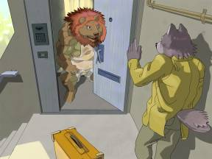

在基金的補助下 參加者的畫家可以半價購買獸曆一本 及完成的可列印電子檔
號召對象為狼之樂園2007年起註冊的獸畫家
希望您可以把這難得的機會參與 目前還有3位空缺
酷必敬邀

- 活動說明
畫作尺寸為A5橫放150dpi(1270X874)
完稿彩圖 4個邊要預留1公分出血
文字與角色超過出血邊界會被裁掉
所以請做出血
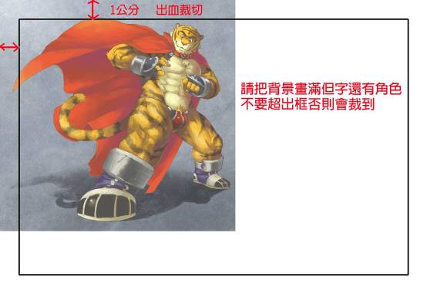
截止日為6/ 7
畫作當中要請您預留空間把該月份的中英文
畫上去 當然可以隨心設計造型
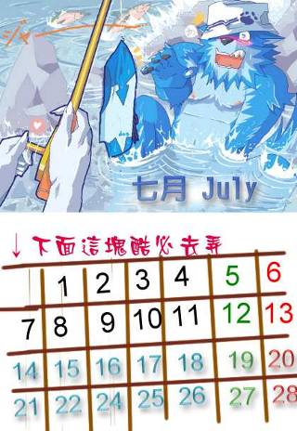
請您選擇想做的2個月份 可以把當月應景的節日畫入

